Химическая связь 2 часть
1.Основные типы и характеристики химической связи.
2. Ионная связь.
3. Ковалентная связь. Метод валентных связей. Типы ковалентных молекул. Понятие о методе молекулярных орбиталей.
4. Металлическая связь.
5.Основные виды межмолекулярного взаимодействия. Силы межмолекулярного взаимодействия.
6. Донорно-акцепторное взаимодействие.
7. Водородная связь.

Ионная связь
Ионная связь образуется между атомами с резко различной электроотрицательностью (в молекулах солей, оксидов и гидроксидов).
Рассмотрим образование ионной связи в молекуле NaCl:
NaCl: Na K L 3s¹ Na⁰ - 1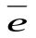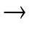Na⁺
Cl K L 3s² 3p⁵ Cl⁰ + 1 Cl⁻
Na⁺ + Cl⁻ Na⁺ Cl⁻
Взаимодействие друг с другом двух ионов противоположного знака не может привести к полной взаимной компенсации их силовых полей (рис.1).
Ионная связь ненасыщена, т.к. ион способен взаимодействовать с соседними ионами противоположного знака иненаправлена, т.к. электрическое поле иона имеет сферический характер.
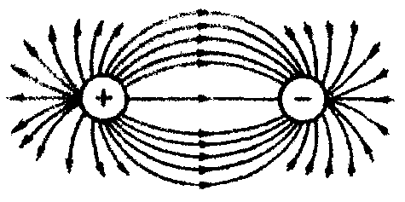
Рис.1. Распределение электрических силовых линий двух разноименных ионов.
Соединения с ионным типом химической связи, как правило, тугоплавки, являются типичными электролитами и обладают кристаллической ионной решеткой.
Общая энергия ионной связи складывается по формуле:
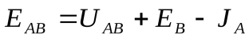,
где 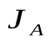- потенциал ионизации;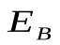- энергия сродства;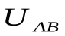- потенциальная энергия.

Металлическая связь
Атомы металлов на внешнем энергетическом уровне содержат малое число электронов и обладают большим радиусом. Поэтому они легко отдают наружные электроны и превращаются в положительно заряженные ионы. Оторвавшись от атомов, электроны перемещаются между положительно заряженными ионами металлов, находящихся в узлах кристаллической решетки. Таким образом, металл можно рассматривать как плотно упакованную структуру из положительно заряженных ионов, связанных друг с другом коллективизированными электронами (электронным газом).
Металлическая связь - это связь между положительно заряженными ионами металлов и делокализованными электронами, принадлежащими всему объему металлического кристалла.
В чистом виде металлическая связь проявляется только для металлов I, II групп, т.к. количество валентных электронов и электронов проводимости у них одно и тоже.
Для металлов III - VIII групп связь в кристаллических решетках будет смешанной (ковалентно - металлической или ковалентно – ионно - металлической).

5. Основные виды межмолекулярного взаимодействия.
Силы межмолекулярного взаимодействия
Между молекулами может осуществляться как электростатическое так и донорно - акцепторное взаимодействие.
Силы межмолекулярного взаимодействия, возникающие без передачи атомами электронов, носят название ван-дер-ваальсовых сил.
Изучение электростатического межмолекулярного взаимодействия имеет большое значение для исследования свойств и структуры газов, жидкостей и твердых веществ. Ван-дер-ваальсовы силы обусловливают притяжение молекул и агрегацию вещества, превращение газообразного вещества в жидкое и далее в твердое состояние.
По сравнению с ковалентной связью ван-дер-ваальсово взаимодействие очень слабо.
Ван-дер-ваальсово взаимодействие молекул рассматривается, как результат трёх эффектов: ориентационного, индукционного и дисперсионного.
Наиболее универсально (т.е. проявляется в любых случаях) дисперсионное, так как оно обусловлено взаимодействием молекул друг с другом за счет их мгновенных микродиполей (рис. 15а). При сближении молекул ориентация микродиполей перестает быть независимой, и их появление и исчезновение в разных молекулах происходит в такт друг другу. Синхронное появление и исчезновение микродиполей разных молекул сопровождается их притяжением. При отсутствии синхронности в появлении и исчезновении микродиполей происходит отталкивание.
Ориентационное (диполь-дипольное) взаимодействие проявляется между полярными молекулами (рис. 15б), В результате беспорядочного теплового движения молекул при их сближении друг с другом одноименно заряженные концы диполей взаимно отталкиваются, а противоположно заряженные притягиваются. Чем более полярны молекулы, тем сильнее они притягиваются и тем самым больше ориентационное взаимодействие.
Индукционное взаимодействие молекул осуществляется за счет их индуцированных диполей (рис. 15в). Допустим, что встречаются полярная и неполярная молекулы. Под действием полярной молекулы неполярная молекула деформируется и в ней возникает (индуцируется) диполь. Индуцированный диполь притягивается к постоянному диполю полярной молекулы и в свою очередь усиливает электрический момент диполя полярной молекулы.
Индукционное взаимодействие тем больше, чем больше момент диполя и поляризуемость молекулы.
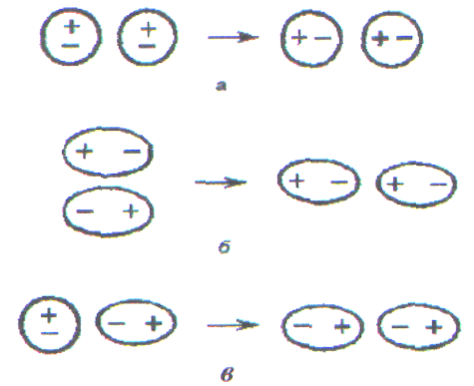
Рис. 16. Ван-дер-ваальсовы взаимодействия молекул: а - дисперсионное; б - ориентационное (диполь - дипольное); в - индукционное.

Донорно-акцепторное взаимодействие
Если одна из двух молекул имеет атом со свободными орбиталями, а другая - атом с парой неподелённых электронов, то между ними происходит донорно-акцепторное взаимодействие, которое приводит к образованию ковалентной связи, например:
NH₃ + BF₃ = NH₃BF₃
У атома азота в молекуле аммиака имеется неподеленная пара электронов, а у атома бора в молекуле трифторида бора - вакантная орбиталь.
При взаимодействии по донорно - акцепторному механизму атом азота отдает на связь пару электронов, а атом бора - вакантную орбиталь, в результате чего возникает ковалентная связь:
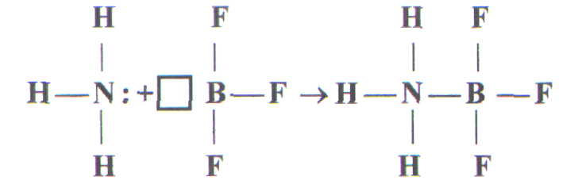
донор акцептор
Аналогичным образом образуется комплексное соединение при взаимодействии сульфата меди и аммиака:
CuSO₄ + 4NH₃ = [Cu (NH₃)₄] SO₄

Водородная связь.
Водородная связь осуществляется между поляризованным водородом одной молекулы и каким-то электроотрицательным атомом или группой атомов другой или одной и той же молекулы (например, кислородом, гидроксогруппой, фтором, азотом, карбоксильной группой, реже хлором, серой и др.):
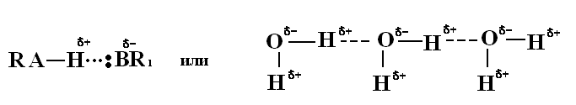
С одним из атомов (А) водород обычно связан значительно сильнее (за счет ковалентной связи), чем с другим (В). Последняя связь получила название водородной. Ее обычно изображают точками или пунктиром.
Водородная связь - это промежуточный случай между ван-дер-ваальсовым взаимодействием и ковалентной связью. Она по прочности превосходит ван-дер-ваальсово взаимодействие, и ее энергия составляет 8 - 40 кДж/моль. Однако она обычно на порядок слабее ковалентной связи.
Например, в твердом, жидком и даже в газовом состоянии молекулы фторида водорода НF ассоциированы в зигзагообразные цепочки вида
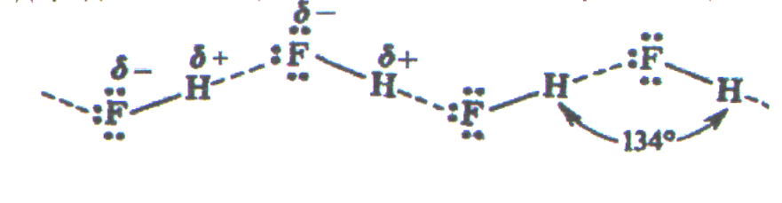
,
что обусловлено водородной связью.
Молекула воды может образовывать четыре водородные связи, так как имеет два атома водорода и две несвязывающие электронные пары:
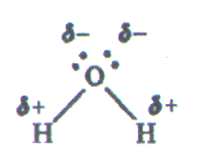
Эта способность молекулы воды обусловливает строение воды и льда.

Раздел 2. Основные закономерности протекания химических процессов.
2.1. Основные понятия химической термодинамики.
- Основные понятия термодинамики.
- Внутренняя энергия и энтальпия системы. Первый закон термодинамики. Тепловой эффект химической реакции.
- Факторы, определяющие глубину и направленность химических реакций. Понятия об энтропии и энергии Гиббса. Второй и третий законы термодинамики.
- Термодинамические представления о равновесном состоянии.

